ТЯГОНАПОРОМЕР ТНМ-ЭТ-8

ТЯГОНАПОРОМЕР ТНМ-ЭТ-8  Предназначен для непрерывного преобразования значений избыточного или вакуумметрического давления воздуха и нейтральных газовых сред в стандартный токовый сигнал 4-20мА и 0-5мА и использование его для работы в системах автоматического контроля, регулирования и управления технологическими процессами в теплоэнергетике, системах вентиляции и других отраслях. | 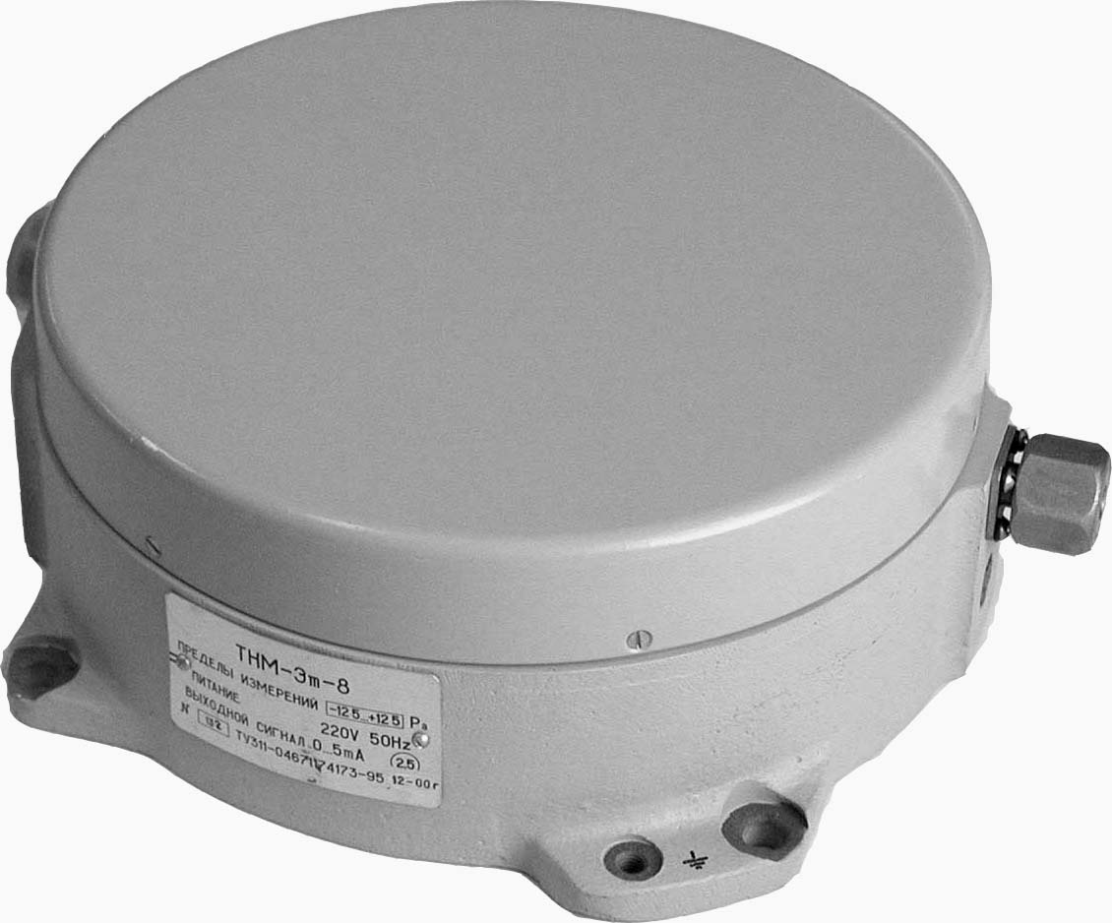
- Непрерывное преобразование измеряемого значения давления в унифицированный сигнал постоянного тока.
- Использование для работы в системах автоматического контроля, регулирования и управления технологическими процессами в теплоэнергетике, системах вентиляции и других отраслях.

ИСПОЛНЕНИЯ

Модель | Предел измеряемого давления, Па
ТНМ-ЭТ-8-80 | ±80
ТНМ-ЭТ-8-125 | ±125
ТНМ-ЭТ-8-250 | ±250

ОСНОВНЫЕ ТЕХНИЧЕСКИЕ ХАРАКТЕРИСТИКИ
Предел допустимой основной погрешности, % | ± 2,5 %
Значения выходного сигнала постоянного тока, мА
код 42 | 4-20
код 05 | 0-5
Напряжение питания | ≈220В, 50Гц
Нагрузочное сопротивление прибора, кОм | от 0,2 до 2,5
Нагрузочное сопротивление датчика с выходным сигналом (0-5)мА: | (0 – 2500)Ом
Температура окружающей среды, °С | (от +5 до +55)
Габаритные размеры, мм | 250 х 220 х 80
Масса, кг, не более | 3

ТЯГОНАПОРОМЕР ТНМ-ЭТ-8

ГАБАРИТНЫЕ И УСТАНОВОЧНЫЕ РАЗМЕРЫ

СХЕМА ВНЕШНИХ ПОДКЛЮЧЕНИЙ
ОБОЗНАЧЕНИЕ ПРИ ЗАКАЗЕ
Тягонапоромер ТНМ-ЭТ-8 ТУ 311-04671174.173-95

